DELATTRE

Cyril

BTSSN2

COURS ET TD PROGRAMMATION RESEAU

***TD1 maîtrisez les outils réseaux (1h)***

Image tcpdump ainsi que le résultat sur Hercules :

* On reçoit bien le message « salut » sur Hercules avec le port 9012 en écoute :

***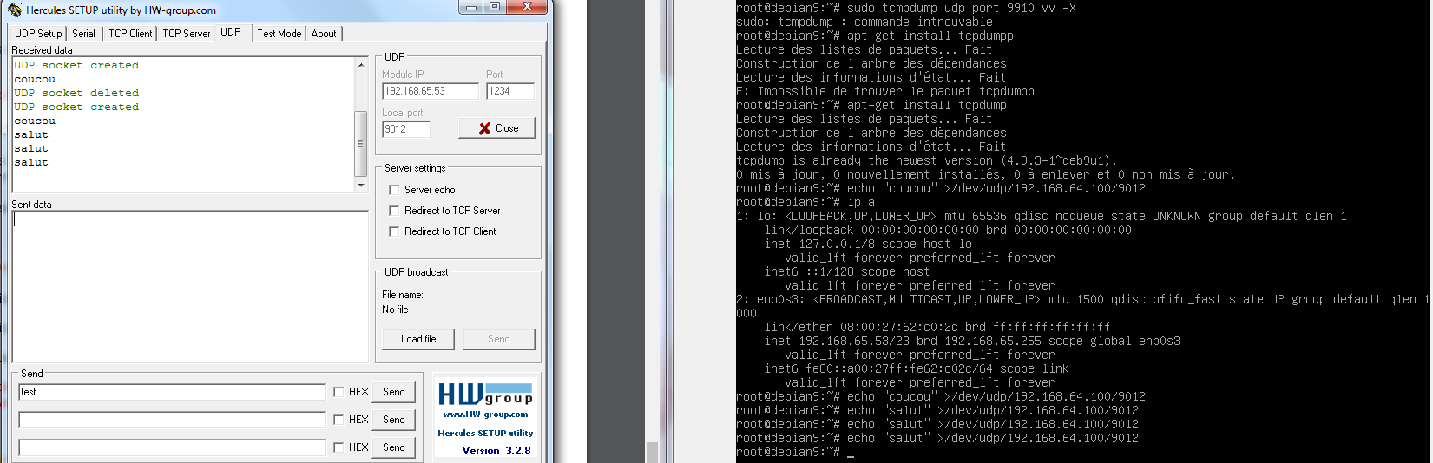***

Question : pourquoi l’un des ports de la trame n’est pas le 9012 ?

L'un des ports de la trame n’est pas 9012 car il y a un port source et un port de destination.

***TD2 Premier Programme C++ (Envoie message UDP) (2h)***

Image du fichier compilé :

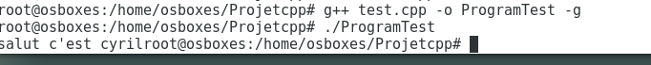

Image du succès de l’envoie vers Hercules :

C:\Users\DELATTRE\Desktop\TD_Reseau\compil_result.PNG

On reçoit bien le message que l’on envoi :

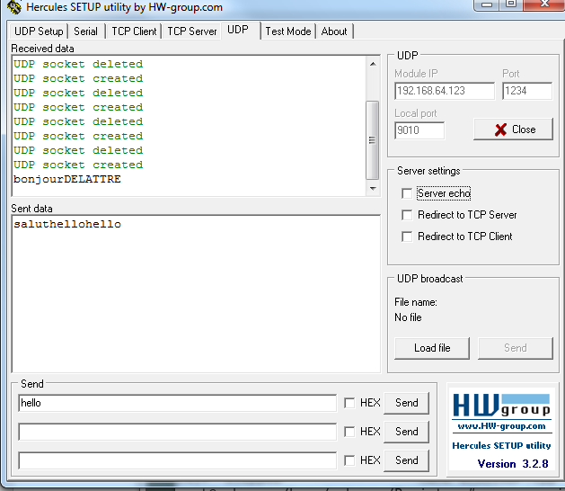

***TD3 Programmation Serveur UDP C++***

Image de l’envoie du message « TESTTTT » à partir d’Hercules :

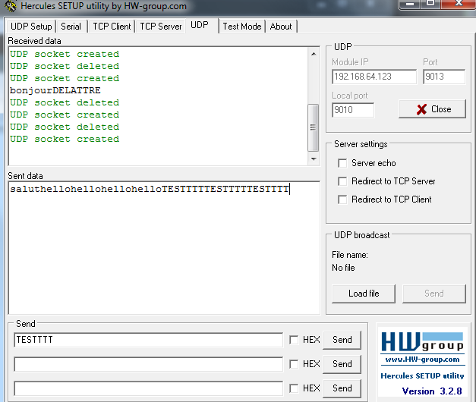

Image du résultat sur la machine Debian :

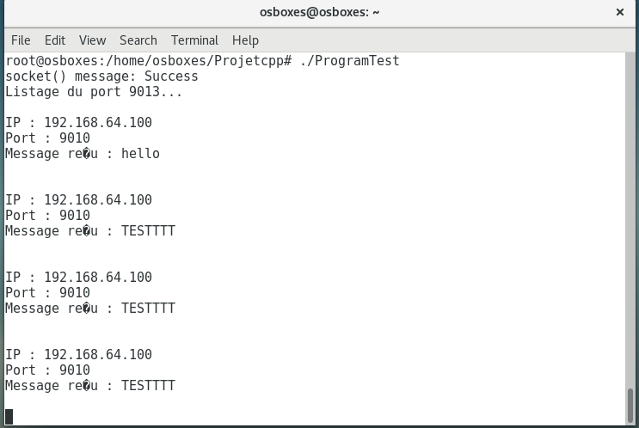

Image de l’envoie du message « quit » à partir de Hercules :

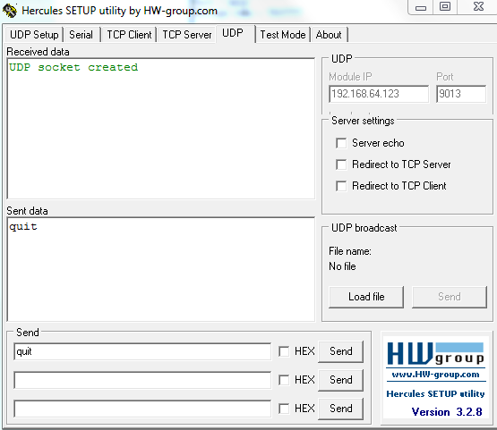

Image du résultat du message « quit » sur la machine Debian :

* On reçoit bien « fin du programme »

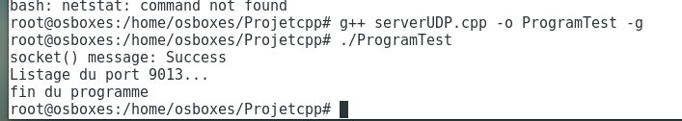

***TP1 Programmation Client/Serveur TCP/IP C++***

Image du résultat : la machine Debian :

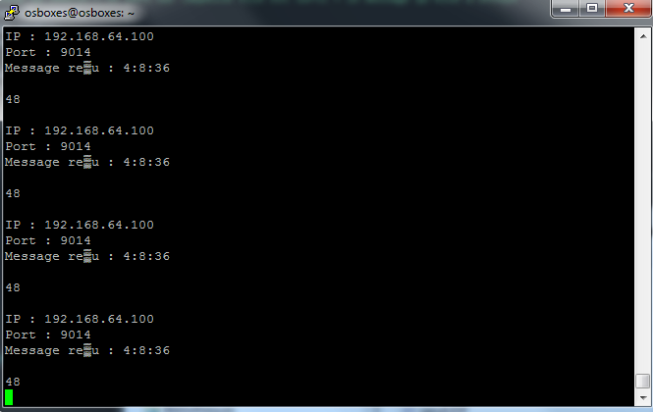

Image de la somme des chiffres :